Processo de deploy do sistema SGPWEb
- Mandar um e-mail para o gestor de produção solicitando a autorização do deploy da aplicação (Richard Vieira);

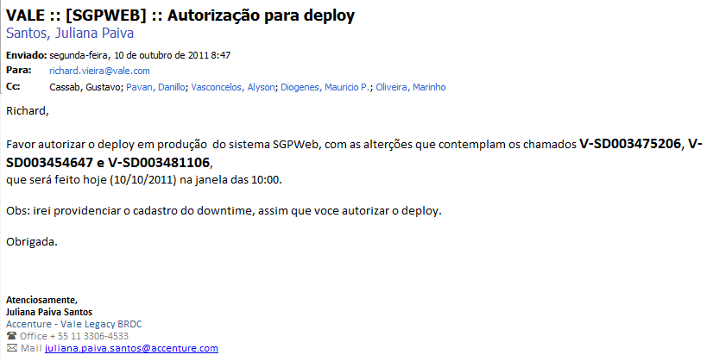

- Abrir uma mudança da ferramenta Service Manager;

http://servicemanager/sm/index.do?lang=en

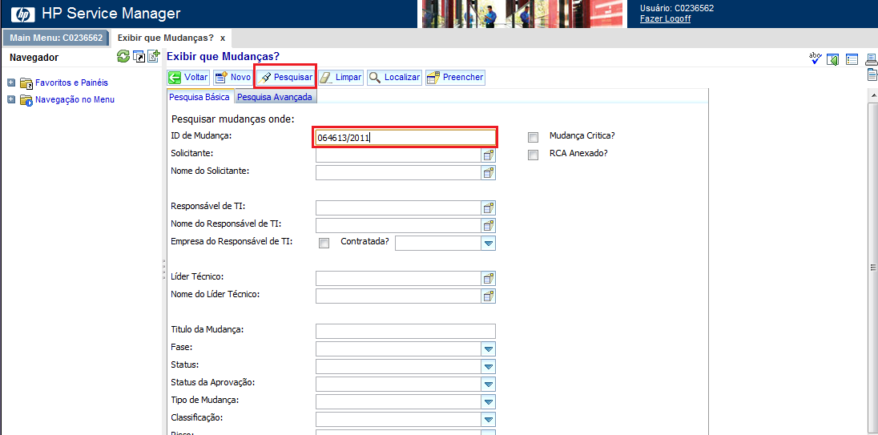
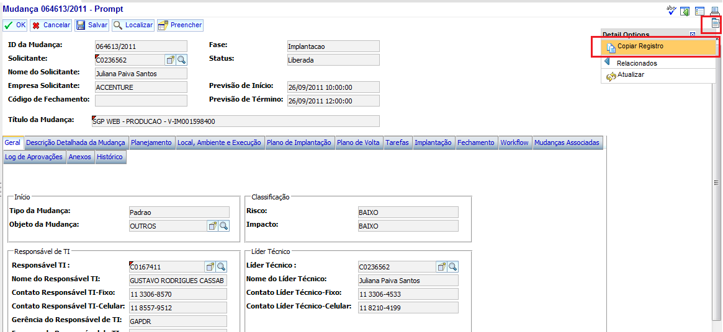

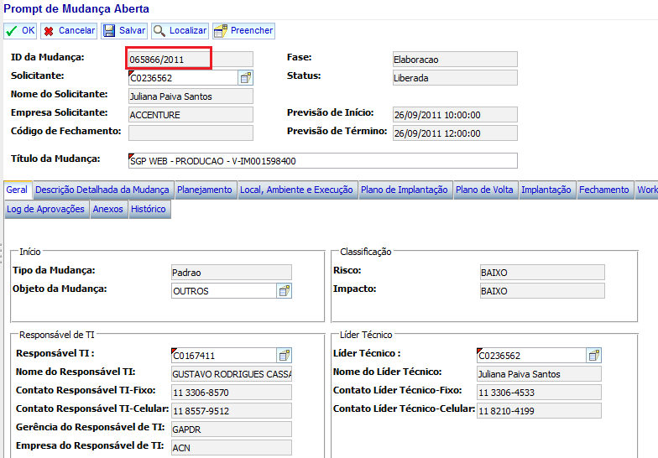

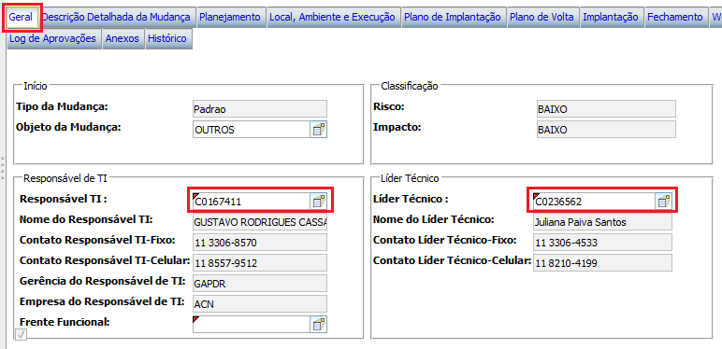

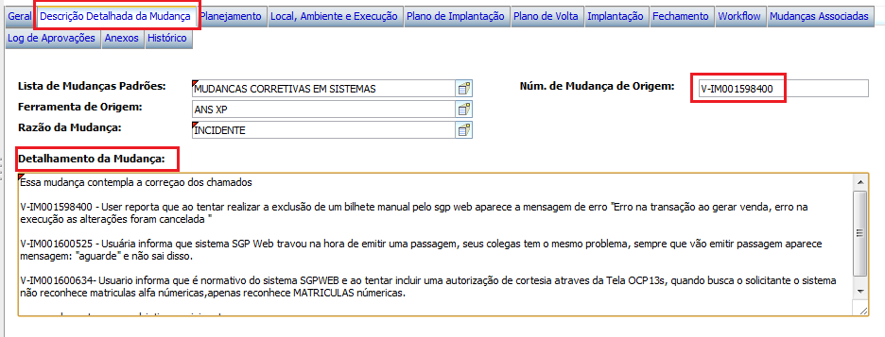

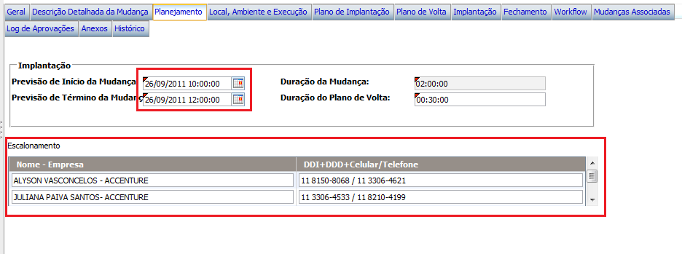

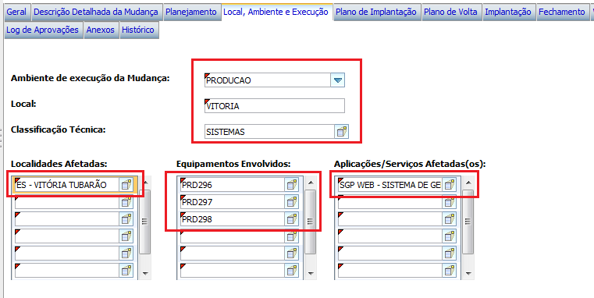

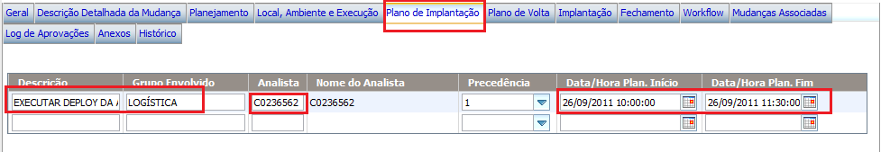

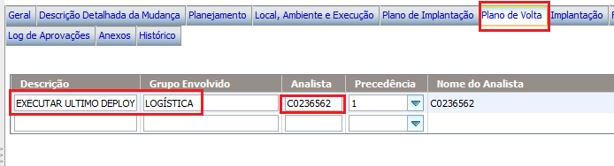

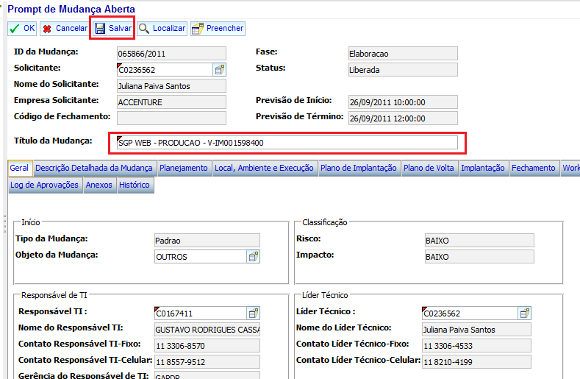

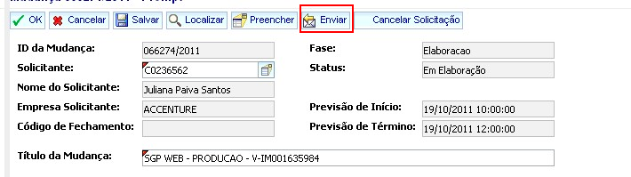

- Disponibilizar o arquivo sgpweb.ear no diretório (/deploy/sgpweb/entrada);
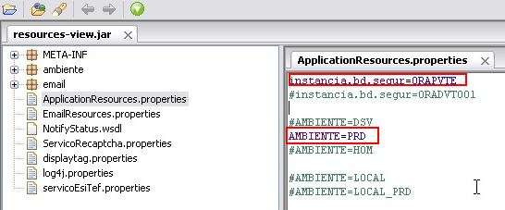

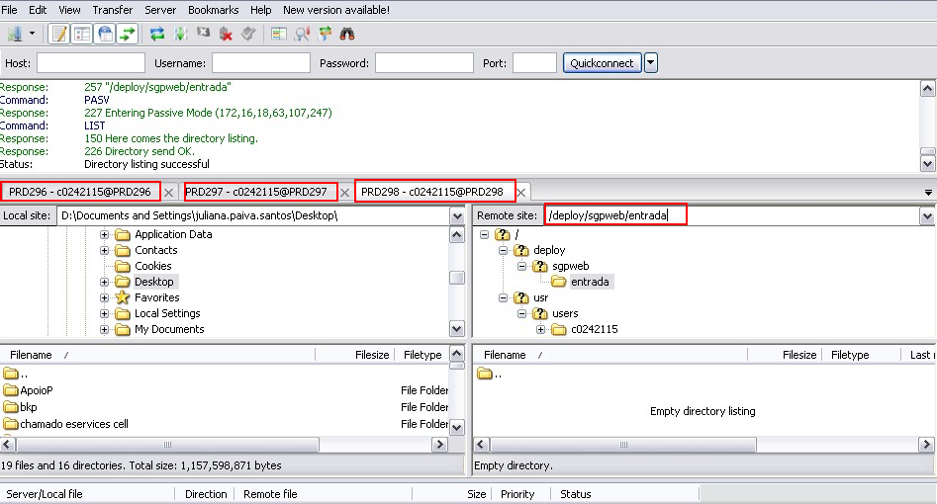

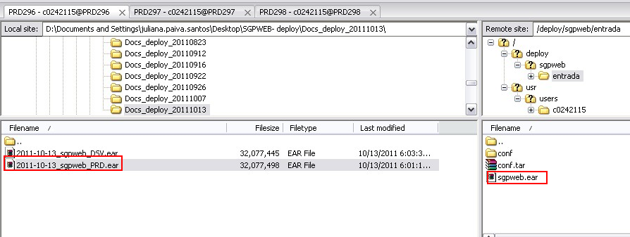

- Mandar um e-mail para o BAC (L-POOLPRD@vale.com) para cadastrar o Downtime da aplicação durante a janela de deploy (o numero da mudança deve constar no e-mail);

VALE :: SGP Web :: Downtime

L-POOLPRD@vale.com

Vasconcelos, Alyson; Cassab, Gustavo; Diogenes, Mauricio P.; richard.vieira@vale.com

Bom dia.

Favor cadastrar o downtime no BAC da aplicação SGPWeb,
pois ocorrerá um deploy para produção hoje (19/10/2011) das 10:00 as 12:00 horas.

Mudança 065132/2011

Obrigada.
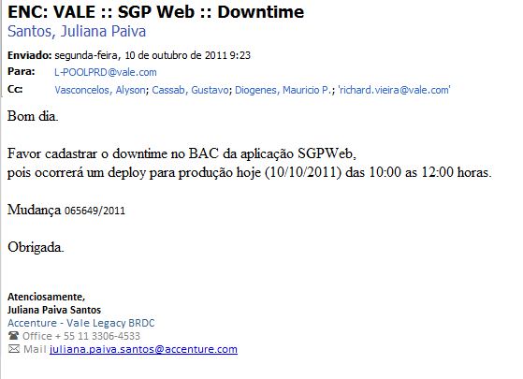
- Fazer as folhas de PP

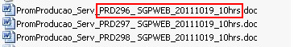

- Mandar um e-mail para HP (PS_PP@vale.com ) solicitando o deploy da aplicação;

'PS_PP@vale.com'

Carvalho, Gabriel Dan; 'hugo.lima@vale.com'; Pavan, Danillo; Vasconcelos, Alyson; Diogenes, Mauricio P.; 'marcelo.borges@vale.com'; Oliveira, Marinho; Leite, Mauro; Souza, Renato S.; 'cleiton.raposo@vale.com'

VALE :: [SGPWEB] :: Janela de [DEPLOY] :: Data - [19/10/2011] :: Horário - [10:00] - [PRD296] [PRD297] [PRD298]

Bom Dia,

Solicito o deploy da aplicação SGP WEB em ambiente de PRODUÇÃO (PRD296, PRD297 e PRD298) para Hoje (19/10/2011) na janela as 10:00, conforme documentos em anexo e mudança devidamente registrada no Service Manager sob o nº 065649/2011.

A fim de prevenir possíveis falhas de comunicação, gostaria de uma confirmação do recebimento deste e-mail.

Obs: está mudança já foi autorizada por Richard Vieira conforme o e-mail abaixo.

Qualquer dúvida, estou a disposição.
